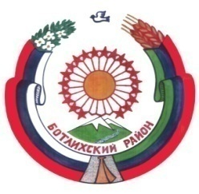

УПРАВЛЕНИЕ ОБРАЗОВАНИЯ

АДМИНИСТРАЦИИ МУНИЦИПАЛЬНОГО РАЙОНА

«Ботлихский район»
ПРИКАЗ

от «11» января 2021 г. № 1

Об утверждении плана мероприятий, проводимых в рамках празднования 100-летия со дня образования ДАССР в образовательных учреждениях Ботлихского района

Во исполнение Указа Главы Республики Дагестан от 28 октября 2020 г. № 98 «О праздновании 100-летия со дня образования Дагестанской Автономной Советской Социалистической Республики (ДАССР)»:, п р и к а з ы в а ю:

1. Утвердить план мероприятий по подготовке и проведению празднования 100-летия со дня образования Дагестанской Автономной Советской Социалистической Республики.
- Руководителям образовательных организаций обеспечить исполнение плана.
3. Контроль исполнения настоящего приказа возложить на заместителя начальника Сулейманову Д.И.

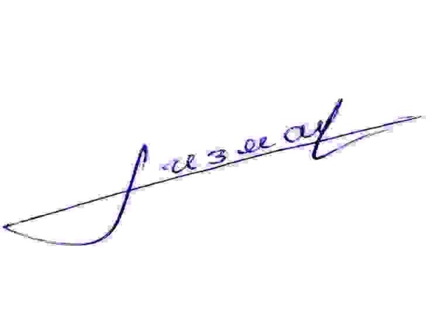

Начальник управления образования
АМР «Ботлихский район» Г.М.Измаилов

Приложение к приказу УО АМР «Ботлихский район»
от 11.01.2021 г. , №1
План мероприятий, проводимых в рамках празднования 100-летия со дня образования ДАССР
в образовательных учреждениях Ботлихского района

№ | Наименование мероприятия | Ответственные | Сроки проведения
1 | Создание и наполнение разделов , посвященных празднованию 100-летия со дня образования ДАССР на своих официальных сайтах | образовательные учреждения | В течение года
2 | Участие в онлайн-акции «История образования Дагестанской АССР» | образовательные учреждения | Январь  2021 г.
3 | Участие в онлайн – акции «Родные языки народов Дагестана» в социальных сетях | образовательные учреждения | Январь  2021г.
4 | Открытые уроки, посвященные истории образования Дагестанской АССР | общеобразовательные учреждения | Январь  2021 г.
5 | Конкурс на лучшее исполнение стихотворение на национальных языках | образовательные учреждения | Январь  2021 г.
6 | Ярмарка с выставкой прикладного искусства «Краски моего народа» | дошкольные учреждения | Февраль  2021г.
7 | Конкурс: «Дагестанская национальная кухня» | дошкольные учреждения | Февраль  2021г.
8 | Создание альбома в старших группах  «Путешествие по Дагестану» | дошкольные учреждения | Март  2021г.
9 | Фотовыставка «Пейзажи родного края» | дошкольные учреждения | Март  2021г.
10 | Классные часы «Моя малая Родина Дагестан», «Лежит средь гор красивый райский край-Дагестан», «Дагестан-наш край родной» и т.д. | общеобразовательные учреждения | Январь-февраль  2021 г.
11 | Конкурсы на лучший рисунок, эссе, исследовательскую работу «Пою мою республику!» | общеобразовательные учреждения | Январь-февраль  2021 г.
12 | Открытые занятия, мастер-классы по этнокультуре Дагестана (ковроткачество, резьба по дереву, лепка, обработка камня) | общеобразовательные учреждения | Январь  2021 г.
13 | Конкурсы сочинений на темы «Хочу воспеть свой Дагестан», «Большая культура маленького народа» | общеобразовательные учреждения | Январь-февраль  2021 г.
14 | Конкурсы на лучшее оформление школьных и классных уголков «Юбилею республики посвящается», выставки детских работ, стенгазет, плакатов, книг «Родина моя -Россия», «Мой Дагестан», «Память живет в сердцах», «Мы – единая семья», и т.д. | общеобразовательные учреждения | Январь-февраль  2021 г.
15 | Онлайн - акции, флешмобы в социальных сетях | общеобразовательные учреждения | Январь-февраль  2021 г.
16 | Районный конкурс  «Очаг-мой родной Дагестан» | общеобразовательные учреждения, учреждения дополнительного образования | Февраль  2021 г.
17 | Книжно-иллюстративные выставки и тематические мероприятия в библиотеках района «Моя Родина, мой Дагестан», «Живой родник – земли моей язык», «Друг, где б ты не жил, приезжай в цветущий Дагестан ! » , «Дагестан звучит в душе моей»  «Любовью к Отечеству сердце питаю»; «Дагестан цветущий,Дагестан растущий» | образовательные учреждения | В течение года

